Nowa ulepszona wersja sklepu internetowego Grupy RENEX
Nowa, ulepszona wersja sklepu internetowego Grupy RENEX to prawdziwe centrum dla profesjonalistów poszukujących zaawansowanych urządzeń do lutowania, akcesoriów do lutowania i innych produktów z jeszcze większą funkcjonalnością.

Jeszcze więcej funkcjonalności
Zaktualizowany sklep przynosi klientom łatwiejszy dostęp do bogatej oferty produktowej - od grotów lutowniczych, przez topniki, po zaawansowane stacje lutownicze i rozlutowujące. Udoskonalone doświadczenia zakupowe są teraz możliwe dzięki nowocześnie zaprojektowanemu interfejsowi użytkownika i rozszerzonej funkcjonalności. W nowej wersji sklepu wprowadzono wiele udogodnień i funkcjonalności, mających na celu poprawę jakości obsługi i zwiększenie satysfakcji klientów.

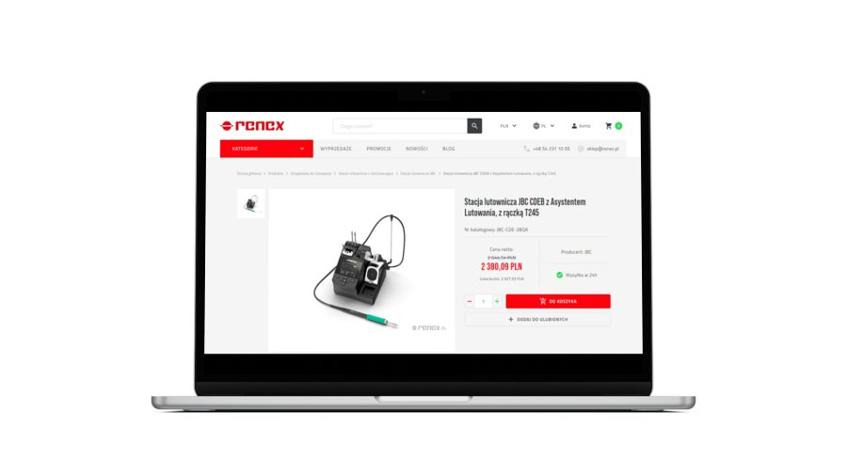
Odświeżony sklep internetowy przyciąga uwagę nowoczesnym wyglądem, skoncentrowanym na łatwości i wygodzie użytkowania. Poprawiono również wydajność sklepu, co skutkuje szybszym ładowaniem stron i płynniejszym przeglądaniem oferty urządzeń do lutowania, topników, stacji lutowniczych i rozlutowujących.
Jednym z kluczowych ulepszeń jest uaktualniona wyszukiwarka produktów, teraz z funkcją podpowiedzi, która umożliwia łatwe odnalezienie produktów zgodnych z zainteresowaniami klienta. Wyszukiwanie spoiw lutowniczych, podgrzewaczy do PCB czy akcesoriów nigdy nie było tak proste!
Wprowadzono także funkcję proponowania powiązanych produktów, dzięki której klienci mogą odkrywać dodatkowe oferty, które mogą być dla nich interesujące. To innowacyjne rozwiązanie pomaga klientom łatwiej znajdować produkty, które mogą współdziałać z tymi, które już wybrali, zwiększając tym samym satysfakcję z zakupów.
Szeroka gama produktów
Nowy sklep Grupy RENEX to przede wszystkim miejsce, gdzie klienci mogą znaleźć szeroką gamę urządzeń produkcyjnych, robotów przemysłowych, narzędzi dla elektroników, spoiw lutowniczych, podgrzewaczy do PCB i akcesoriów, które idealnie dopasowują się do indywidualnych potrzeb różnych branż.

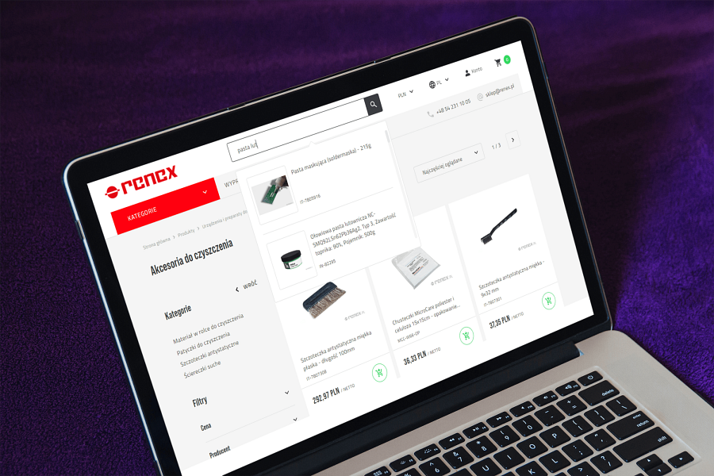
W sklepie Grupy RENEX klienci odnajdą produkty najwyższej jakości, pochodzące od renomowanych marek. Są to między innymi druty i pasty lutownicze od Indium, stacje lutownicze i stacje gorącego powietrza od PACE jak również stanowiska i roboty REECO. Nie brakuje też narzędzi lutowniczych od JBC oraz zaawansowanych mikroskopów cyfrowych marki Tagarno. Wszystkie te produkty spełnią oczekiwania nawet najbardziej wymagających klientów.

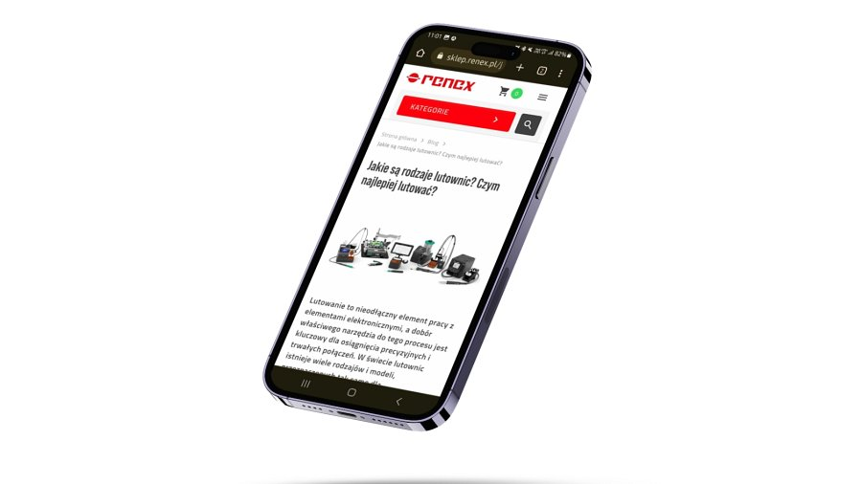
Wsparcie procesu zakupu dzięki sprawnej obsłudze klienta
Sklep Grupy RENEX to nie tylko szeroki wybór produktów, ale także wysoka jakość obsługi klienta. Zaimplementowany na stronie sklepu czat pozwala na bezpośredni kontakt z obsługą klienta, zapewniając szybkie i profesjonalne odpowiedzi na wszelkie pytania i wątpliwości. Dodatkowo, klienci sklepu mają możliwość skonsultowania się z doświadczonymi Doradcami Techniczno-Handlowymi, którzy z chęcią udzielą porad i pomocy w wyborze produktów najlepiej dopasowanych do indywidualnych wymagań i oczekiwań. To wszystko sprawia, że zakupy w sklepie Grupy RENEX to nie tylko wygoda, ale również pewność dobrze podjętych decyzji.
Nowy sklep.renex.pl jest już dostępny dla klientów 24 godziny na dobę, 7 dni w tygodniu, umożliwiając zakupy o dowolnej porze. Grupa RENEX zaprasza wszystkich do odwiedzenia strony sklep.renex.pl i zapisania się do newslettera, aby uzyskać rabat -10% na cały koszyk.

